Методы и приемы обучения школьников броскам в «Баскетболе»

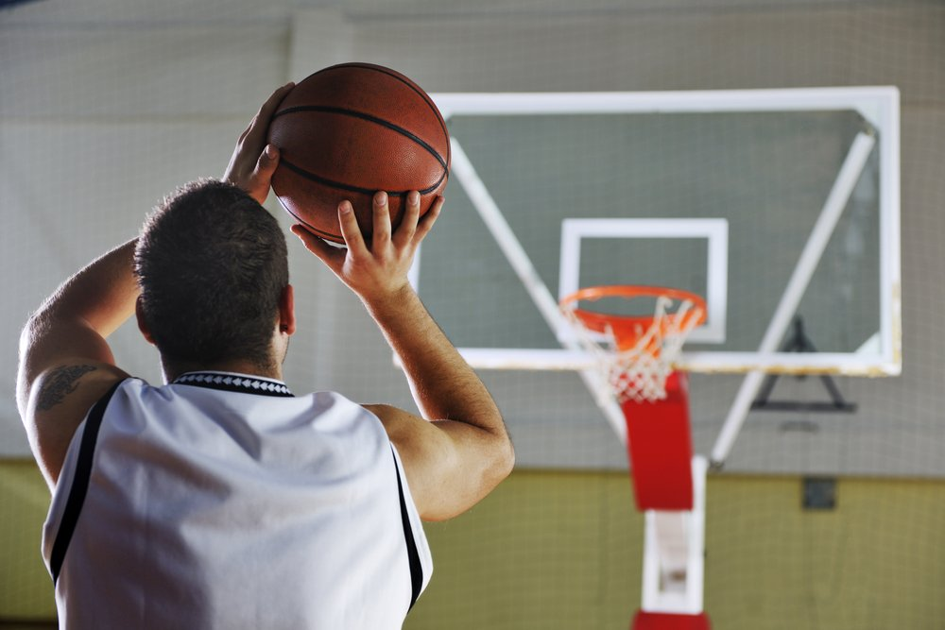

Совершенствования броска

Баскетбол- это великая командная игра, команда состоит из игроков, мастерство которых достигается огромным трудом. Единственный человек кто может понять, что вы усердно трудитесь - это вы сами. Помните, вы получите от игры только то, что вы в нее вложили. Отдайтесь ей без остатка.
Бросок в прыжке
В баскетболе выдающийся снайпер - товар штучный. Если вы хотите быть великим снайпером, все что вам нужно – это просто захотеть им стать.
Во-первых, вы должны совершенствовать свое мастерство. Это включает в себя наличие хорошего тренера и годы тренировок. Во-вторых, вы должны совершенствоваться в игровом режиме. Это значит, что вы должны выполнять бросковые упражнения с той же интенсивностью что и в игре. Намного лучше выполнить 100 бросков в игровом режиме, чем 500 небрежных бросков, которые хороший защитник никогда не позволит вам сделать в игре. Наконец, вы должны понимать, что работа над броском, схожа с банковскими вложениями. Если вы ничего не положите на свой счет, вы и не получите дивидендов, когда они вам понадобятся.
Снайпер должен обладать «школой броска». При выполнении броска после ведения одной из основных особенностей является последний удар мячом о площадку, который должен быть быстрым и сильным, чтобы он отскочил повыше, прямо к вам в руки - это поможет вам не терять время на обработку мяча.

Индивидуальная тренировка броска.

Упр.1 Концентрация внимания Рис.1
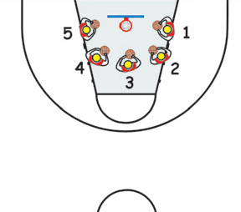
- Начните с расстояния близкого к кольцу.
- Сделайте бросок одной рукой. Следуйте правильной технике.
- Сделайте пять с каждой позиции. Сделайте шаг назад и повторите (рис.1).

Упр.2 7 бросковых позиций и подбор (4 метра) Рис.2
- Бросок в прыжке с позиции 1.
- Подберите мяч, быстро с ведением переместитесь на позицию 7, сделайте бросок.
- Подбор, быстро с ведением обратно к позиции 1.
- Сделайте 10 бросков.
- Повторите те же действия, используя позиции 6 и 2, 5 и 3, 4 (рис.2).

Упр.3 7 бросковых позиций и подбор (из-за трехочковой линии) .Рис.3
1. Повторите те же действия что в упражнение 2 (рис.3).

Упр.4 Бросок после остановки Рис.4
- Начните с позиции 1, подбросьте мяч
к позиции 2.
- Подберите его, при этом вы должны оббежать мяч так, чтобы оказаться лицом к кольцу.
- Сделайте 10 бросков, затем прейдите на следующую позицию.

Упр.5 Бросок с пяти позиций после обманного движения (с четырех метров или из-за трехочковой линии) Рис.5
- Начните с любой позиции.
- На согнутых коленях и с поднятой головой, вы делаете финт на бросок, делаете один или два удара мячом правой рукой, выполняете остановку и бросаете в прыжке.
- Возвращайтесь на позицию, финт на бросок, один или два удара мячом левой рукой, остановка, бросок.
- На каждой позиции по 5 попыток (рис.5).

Упр.6 Броски в прыжке после ведения Рис.6
- Начинайте упражнение с центра поля, двигайтесь к кольцу с ведением на игровой скорости, после остановки быстро выполните бросок.
- Бросок следует делать со средней дистанции или из-за трехочковой дуги. Выполняйте упражнение, как справа, так и слева и по середине площадки.
- Используйте различные варианты ведения: скоростное, с «рваным» темпом, с пивотами и т.д.
- Сделайте по 5 попыток в каждом направление (рис.6).

Упр.7 Игра с виртуальным противником
Рис.7
- Выполните штрафной бросок. Если вы реализовали его, вы получаете одно очко. Если нет то ваш «противник» - три.
- Последующие броски вы выполняете с любой позиции, кроме трехсекундной зоны, имитируя игровой ритм. Работайте над различными движениями и бросками. Каждая ваша удачная попытка оценивается в дно очко, неудачная в два для «противника». Игра идет до 11 очков.
- Это очень хорошее упражнение для закрепления пройденного. Старайтесь! Совершенствуйтесь! (рис.7).

Броски в паре.

Упр.8 2 игрока, бросок и подбор(4 метра или из-за трехочковой линии)
Рис.8
- Упражнение начинается с хорошего, четкого паса. Игрок, сделавший передачу из-под кольца, направляется на место бросающего.
- Игрок на позиции 1 ловит мяч и делает бросок.
- После броска игрок бежит на подбор и затем пасует мяч на 1 позицию и так далее.
- Каждый игрок должен сделать по пять бросков. Упражнение выполняется в быстром темпе, но броски не должны быть небрежными.
- Затем переход на другую позицию и все то же самое (рис.8).

Упр.9 Два игрока, бросок и подбор (на результат) Рис.9
- Упражнение выполняется, как написано выше.
- Игрок, отдавший передачу, пытается помешать броску, но не блокирует.
- Игра до 5 попаданий.
- Затем перемещаемся на другую позицию и т.д. (рис.9).

Упр.10 Два игрока, бросок и подбор, финт на бросок
Рис.10
- Упражнение выполняется, так же как и предыдущее.
- Защитник сделавший передачу, пытается помешать игроку на позиции 1, но не блокирует бросок.
- Нападающий делает финт на бросок и обыгрывает защитника.
- Выполняет короткое ведение, делает остановку и бросает.
- Сделать по 5 раз каждому и смена позиции (рис.10).

Упр.11 2 игрока, бросок после остановки (с четырех метров или из-за трехочковой линии)

- Нападающий стоит на позиции 1, готовый принять передачу. Рис.11
- Игрок под кольцом делает передачу.
- После броска нападающий ждет, пока будет сделан подбор.
- Игрок получает пас, выполняя остановку, но уже на позиции 2. Потом обратно.
- Сделайте 7 бросков, два штрафных и поменяйтесь
(рис.11).

Упр.12 Броски с перемещениями (с четырех метров или из-за трехочковой дуги) Рис.12
- Нападающий перемещается по периметру на игровой скорости.
- Игрок делает передачу на дальнюю от кольца руку.
- Нападающий должен сделать остановку, поймать мяч и бросить.
- Сделайте семь бросков, два штрафных и сменитесь (рис.12).

Примечание: у предыдущего упражнения есть три варианта.
А) Получить мяч и бросить.
Б) После получения, финт на бросок, ведение в том же направление, бросок.
В) Получит передач, финт на бросок, с ведением к кольцу в другом направление, остановка, бросок.

Упр.13 Разнообразные варианты ведения и бросок в прыжке Рис.13
- Нападающий начинает с центра поля и с ведением на игровой скорости двигается к кольцу, делает остановку и совершает бросок в прыжке.
- Игрок под кольцом подбирает мяч, нападающий бежит к центру поля, и получает мяч на противоположном фланге. Двигается с дриблингом к кольцу, остановка, бросок в прыжке.
- С правой стороны ведение правой рукой, слева – левой (рис.13)
Примечание: Используйте скоростной дриблинг, смену темпа, переводы, пивоты.

Три игрока, два мяча.

Упр.14 Упражнение для разминки
Рис.14
- Один игрок бросает, другой пасует, третий подбирает.
- Бросающий после семи попыток становится подбирающим.
- Пасующий – бросающим. Подбирающий – пасующим (рис.14).

Примечание: возможны различные варианты
1) С семи позиций (четыре метра)
2) С семи позиций (из-за трехочковой дуги)
3) С пяти точек с финтами на бросок
4) Бросок после остановки
5) Бросок и подбор (постоянная смена по кругу)

Броски в паре: с использованием заслонов

Чтобы эффективно использовать заслон, вы должны правильно «читать» действия защитника. Вы должны всегда видеть игрока с мячом и как обороняется против вас защитник. Игрок, который хорошо перемещается без мяча и умеет правильно использовать заслоны, очень полезен в нападение. Когда вы смотрите матч, в котором есть хорошие игроки, обратите внимание, как хорошо они двигаются без мяча. Тяжелее всего обороняться против хорошо перемещающегося нападающего.

Упр.15 Заслон за спину и рывок
Рис.15
- Игрок имитирует открывание и заслон за спину, совершает рывок в угол площадки.
- Следует заброс на ближнюю руку.
- Нападающий ловит мяч и делает бросок.
- Нападающий подбирает свой бросок, отдает передачу партнеру и возвращается на исходную позицию.
- Сделайте семь попыток и сменитесь (рис.15)
Примечание: не пятьтесь спиной при рывке, повернитесь и бегите, но не выпускайте из виду мяч.

Упр.16 Заслон за спину, «ложный» заслон
Рис.16
- Нападающий начинает на основании трапеции и поднимается вверх для имитации заслона.
- После того как воображаемый прорывающийся пробежит, нападающий ставивший заслон поднимается к мячу и готовится принять передачу.
- Поймав передачу, он тут же совершает бросок.
- Сделайте семь попыток и сменитесь (рис.16).

Упр.17 Увод на заслон, рывок к мячу
Рис.17
- Нападающий имитирует наведение защитника на заслон и резко поднимается к мячу.
- Игрок должен быть готовым принять мяч.
- Нападающий ловит мяч и совершает быстрый бросок.
- Сделайте семь попыток и сменитесь (рис.17)

Упр.18 Заслон игроку с мячом, движение от кольца
Рис.18
- Нападающий ставит заслон игроку с мячом.
- Игрок с мячом агрессивно проходит через заслон.
- Вместо того чтобы сделать отворот к кольцу («двойка»), нападающий ставящий заслон делает движение от кольца и готовится получить передачу.
- Поймав мяч, он тут же совершает бросок.
- Сделайте семь попыток, затем сменитесь.

Упр.19 Заслон у основания трапеции - открывание на фланг
Рис.19
- Нападающий уводит игрока под кольцо, прорывается плечо к плечу через заслон и делает рывок на фланг.
- При ловле мяча игрок должен развернуться к кольцу.
- Используйте разные варианты броска: просто бросок, и уход с ведением вправо или влево после финта на бросок. Смена после пяти попыток (рис.19).

Упр.20 Заслон у основания трапеции - открывание в угол площадки
Рис.20
- Нападающий уводит игрока в трехсекундную зону, делает вид, что будет прорываться на фланг через заслон, защитник начинает оббегать заслоняющего через трехсекундную зону.
- Нападающий делает рывок в угол площадки, и защитник попадает на заслон.
- Далее, так же как и в предыдущем упражнении (рис.20).

Упр.21 Заслон у основания трапеции - рывок внутрь
Рис.21
- Защитник преследует вас, не отставая до самого заслона.
- Тогда вы пробегаете через заслон как можно ближе к заслоняющему и врываетесь в трехсекундную зону или в район штрафной линии.
- Получаете мяч, развернувшись к кольцу, и бросаете.
- Так же отработайте различные варианты продолжения после получения мяча. После пяти попыток смена (рис.21).

Броски в паре: проход и скидка

Упр.22 Проход и скидка - начало с центра поля
Рис.22
- Игрок с мячом прорывается к кольцу по центру поля, стягивает на себя второго защитника и делает скидку освободившемуся игроку на фланге.
- Получающий игрок открывается для передачи.
- Игрок получает пас и бросает.
- Игрок делавший передачу, подбирает мяч и отдает его тому, кто бросал.
- Игроки меняются ролями.
- Каждый делает по десять бросков (рис.22).

Упр.23 Проход и скидка - начало с фланга
Вариация упражнения 22 (рис.23)
Рис.23

Упр.24 Проход и скидка - начало из угла площадки

Еще одна вариация упражнения 22 (рис.24).

Рис.24

Разработка составлена на основе статьи из журнала FIBA ASSIST №13
Перевод Галаева Николая

